山亭区市场监管局2021年政府信息公开

工作年度报告

根据新修订的《中华人民共和国政府信息公开条例》、《国务院办公厅政府信息与政务公开办公室关于政府信息公开工作年度报告有关事项的通知》（国办公开办函〔2019〕60号）和省、枣庄市有关工作要求，编制本报告并向社会公开。全文包括2021年政府信息公开工作要点落实情况，主动公开政府信息情况，回应解读情况，依申请公开情况，政府信息公开行政复议、行政诉讼和投诉情况，存在的主要问题及改进措施等。本报告所列数据的统计时限自2021年1月1日至2021年12月31日。本报告全文在将山亭区政府网站（http://www.shanting.gov.cn/）,“政府信息公开年度报告”专栏公布。如对本报告有疑问，可与山亭区市场监管局办公室联系（地址:山亭区山城街道邾国路600号，邮编：277200，电话：0632-8811616）。

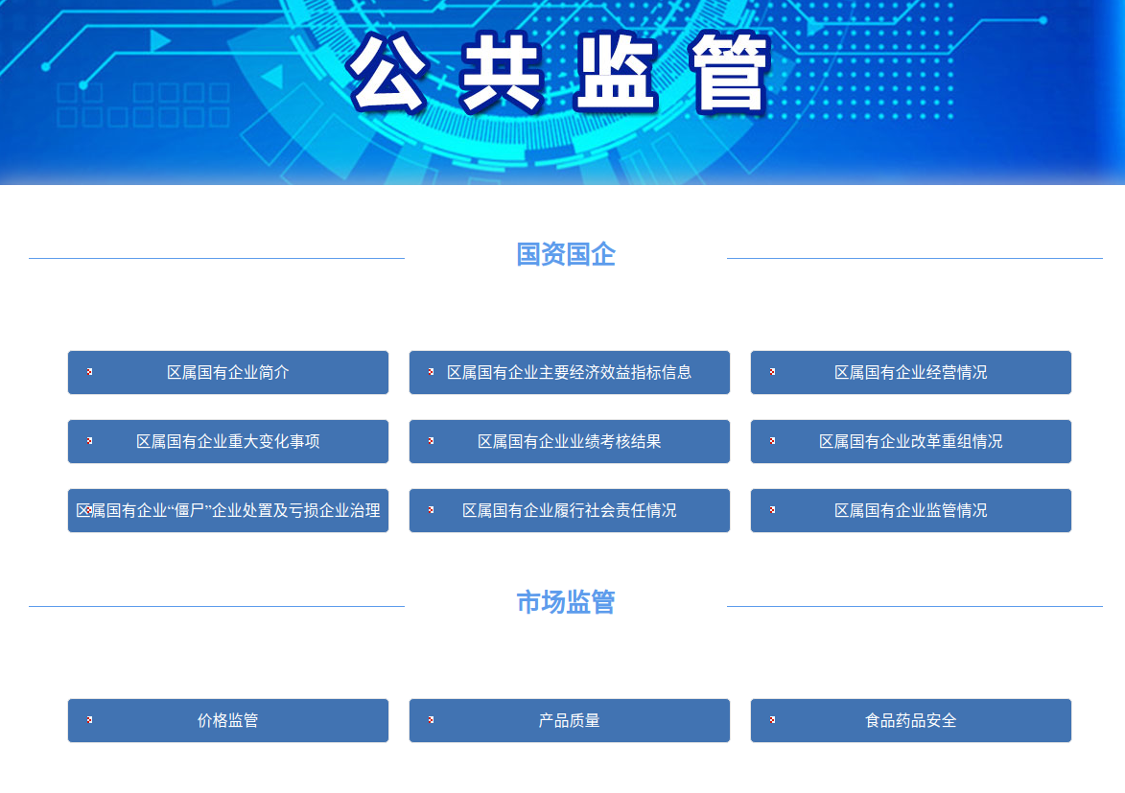

一、总体情况

（一）加强组织领导，全面推进政府信息公开工作。根据区政府对信息公开工作的统一部署，成立了由局主要领导任组长，分管领导任副组长，局属各单位负责人为成员的信息公开领导小组，做到了主要领导亲自抓、分管领导具体抓、专职人员专门抓，进一步加强了我局工作人员政府信息公开工作的责任感，提升了政府信息公开工作的水平，政府信息公开工作得到了有效的贯彻落实。

（二）拓展公开渠道，突出重点公开内容。为方便公众了解信息，我局通过政府网站和局门户网站发布信息、通知公告、咨询电话、动态要闻、政策解读、行政许可等内容。同时依托微信公众号、今日头条等新媒体方式进行了信息公开。特别是融合12315、12345、e诉通，搭建出24小时快速回应的投诉举报平台，形成统一受理、统一办理、规范服务的工作流程，为公众了解信息提供了便利。

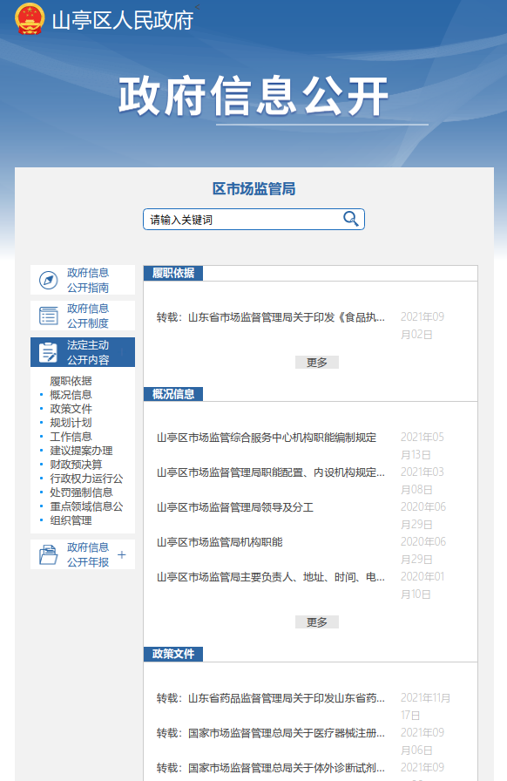

二、主动公开政府信息情况

|  |  |  |  |  |
| --- | --- | --- | --- | --- |
| 第二十条第（一）项 | | | | |
| 信息内容 | 本年新 制作数量 | 本年新 公开数量 | | 对外公开总数量 |
| 规章 | 36 | 36 | | 36 |
| 规范性文件 | 81 | 0 | | 0 |
| 第二十条第（五）项 | | | | |
| 信息内容 | 上一年项目数量 | 本年增/减 | | 处理决定数量 |
| 行政许可 | / | | / | / |
| 其他对外管理服务事项 | 782 | | 0 | 20252 |
| 第二十条第（六）项 | | | | |
| 信息内容 | 上一年项目数量 | 本年增/减 | | 处理决定数量 |
| 行政处罚 | 637 | | 0 | 165 |
| 行政强制 | 20 | | 0 | 16 |
| 第二十条第（八）项 | | | | |
| 信息内容 | 上一年项目数量 | | 本年增/减 | |
| 行政事业性收费 | 0 | | 0 | |
| 第二十条第（九）项 | | | | |
| 信息内容 | 采购项目数量 | | 采购总金额 | |
| 政府集中采购 | 0 | | 0 | |

三、收到和处理政府信息公开申请情况

|  |  |  |  |  |  |  |  |  |  |
| --- | --- | --- | --- | --- | --- | --- | --- | --- | --- |
| （本列数据的勾稽关系为：第一项加第二项之和，等于第三项加第四项之和） | | | 申请人情况 | | | | | | |
| 自然人 | 法人或其他组织 | | | | | 总计 |
| 商业企业 | 科研机构 | 社会公益组织 | 法律服务机构 | 其他 |
| 一、本年新收政府信息公开申请数量 | | | 0 | 0 | 0 | 0 | 0 | 0 | 0 |
| 二、上年结转政府信息公开申请数量 | | | 0 | 0 | 0 | 0 | 0 | 0 | 0 |
| 三、本年度办理结果 | （一）予以公开 | | 0 | 0 | 0 | 0 | 0 | 0 | 0 |
| （二）部分公开（区分处理的，只计这一情形，不计其他情形） | | 0 | 0 | 0 | 0 | 0 | 0 | 0 |
| （三）不予公开 | 1.属于国家秘密 | 0 | 0 | 0 | 0 | 0 | 0 | 0 |
| 2.其他法律行政法规禁止公开 | 0 | 0 | 0 | 0 | 0 | 0 | 0 |
| 3.危及“三安全一稳定” | 0 | 0 | 0 | 0 | 0 | 0 | 0 |
| 4.保护第三方合法权益 | 0 | 0 | 0 | 0 | 0 | 0 | 0 |
| 5.属于三类内部事务信息 | 0 | 0 | 0 | 0 | 0 | 0 | 0 |
| 6.属于四类过程性信息 | 0 | 0 | 0 | 0 | 0 | 0 | 0 |
| 7.属于行政执法案卷 | 0 | 0 | 0 | 0 | 0 | 0 | 0 |
| 8.属于行政查询事项 | 0 | 0 | 0 | 0 | 0 | 0 | 0 |
| （四）无法提供 | 1.本机关不掌握相关政府信息 | 0 | 0 | 0 | 0 | 0 | 0 | 0 |
| 2.没有现成信息需要另行制作 | 0 | 0 | 0 | 0 | 0 | 0 | 0 |
| 3.补正后申请内容仍不明确 | 0 | 0 | 0 | 0 | 0 | 0 | 0 |
| （五）不予处理 | 1.信访举报投诉类申请 | 0 | 0 | 0 | 0 | 0 | 0 | 0 |
| 2.重复申请 | 0 | 0 | 0 | 0 | 0 | 0 | 0 |
| 3.要求提供公开出版物 | 0 | 0 | 0 | 0 | 0 | 0 | 0 |
| 4.无正当理由大量反复申请 | 0 | 0 | 0 | 0 | 0 | 0 | 0 |
| 5.要求行政机关确认或重新出具已获取信息 | 0 | 0 | 0 | 0 | 0 | 0 | 0 |
| （六）其他处理 | | 0 | 0 | 0 | 0 | 0 | 0 | 0 |
| （七）总计 | | 0 | 0 | 0 | 0 | 0 | 0 | 0 |
| 四、结转下年度继续办理 | | | 0 | 0 | 0 | 0 | 0 | 0 | 0 |

四、政府信息公开行政复议、行政诉讼情况

|  |  |  |  |  |  |  |  |  |  |  |  |  |  |  |
| --- | --- | --- | --- | --- | --- | --- | --- | --- | --- | --- | --- | --- | --- | --- |
| 行政复议 | | | | | 行政诉讼 | | | | | | | | | |
| 结果维持 | 结果纠正 | 其他结果 | 尚未审结 | 总计 | 未经复议直接起诉 | | | | | 复议后起诉 | | | | |
| 结果维持 | 结果纠正 | 其他结果 | 尚未审结 | 总计 | 结果维持 | 结果纠正 | 其他结果 | 尚未审结 | 总计 |
| 0 | 0 | 0 | 0 | 0 | 0 | 0 | 0 | 0 | 0 | 0 | 0 | 0 | 0 | 0 |

五、存在的主要问题及改进情况

问题：1.单位主动公开政府信息的意识有待进一步加强;2.主动公开的政府信息内容有待进一步完善，工作人员工作水平有待进一步提高，信息公开不够及时。

改进情况：2021年，我局将按照政府信息公开的相关要求，继续大力推进政府信息公开工作，努力建设机构健全、制度完善、各负其责、运转协调的政府信息公开长效机制，不断强化对工作人员尤其是信息公开工作人员的业务培训，督促相关工作人员增强责任感，提高信息公开工作的主动性和时效性。

六、其他需要报告的事项

无